ZZ® C40-DE Kabelabschottung

ZAPP-ZIMMERMANN

Eigenschaften

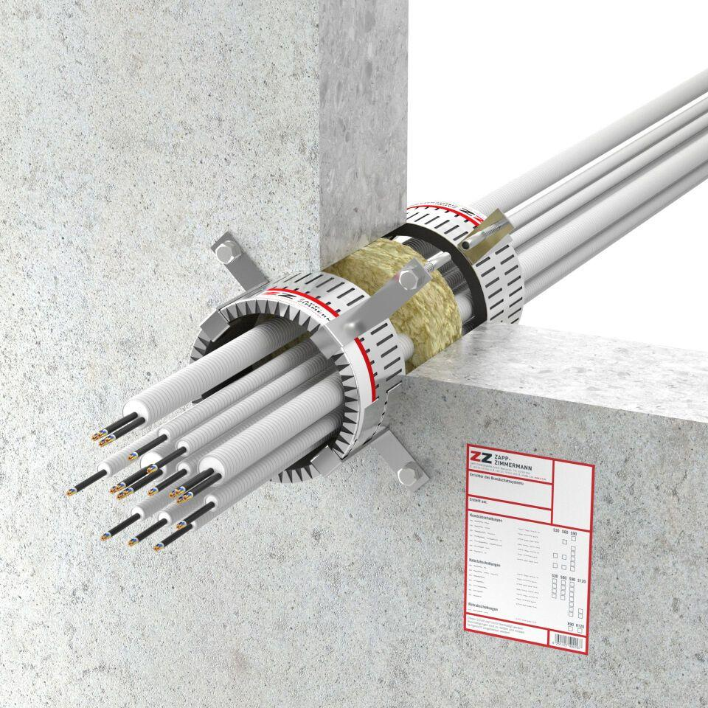

Ausführung

Brandschutzmanschette

Feuerwiderstandsklasse

S 120, S 90

Form

rund

Produkt

Kabelschott

Durchmesser (mm)

32,00 - 110,00

Prüfnorm

DIN 4102-9

Einsatzbereich

Leichte Trennwand, Massivdecke, Massivwand

Zulassungsnummer

Z-19.53-2513

Systemkomponenten

ZZ® 400 Brandschutzmanschette